附件一：

全国大学英语四六级考试报名流程截图

一． 报名流程 2
二． 账号密码使用及找回 14
1. 注册通行证账号 14
2. 密码找回 16
3. 账号找回 18
4. 更改账号邮箱： 20
（1） 考生注册邮箱错误，记得密码： 20
（2） 考生注册邮箱错误，忘记密码： 22

- 报名流程
- 登录CET报名网站：cet.etest.net.cn
建议浏览器：火狐浏览器、谷歌浏览器、IE9+、360浏览器（选择极速模式）
点击进入报名：



- 输入账号、密码及验证码，点击“登录”：
（若没有账号点击“点击注册”，详见“流程二”。）
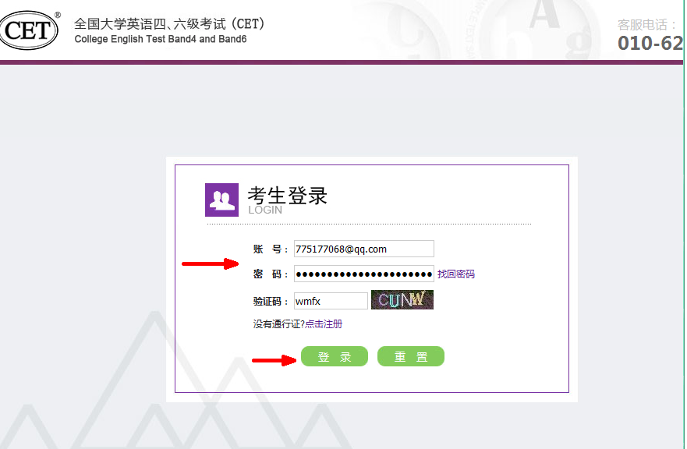
- 进入登录报名系统界面，点击“开始报名”：
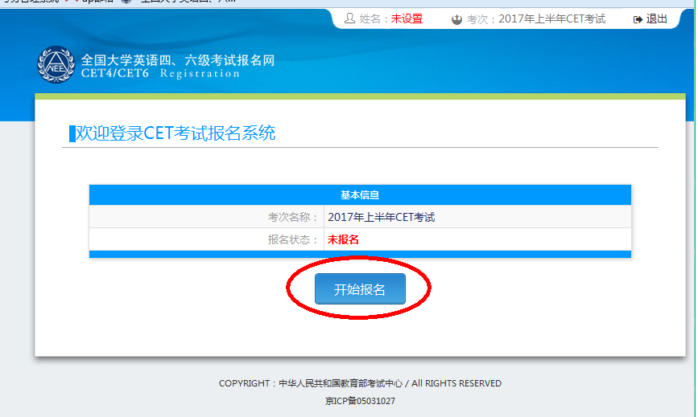
- 阅读并勾选报名协议，点击“同意”：
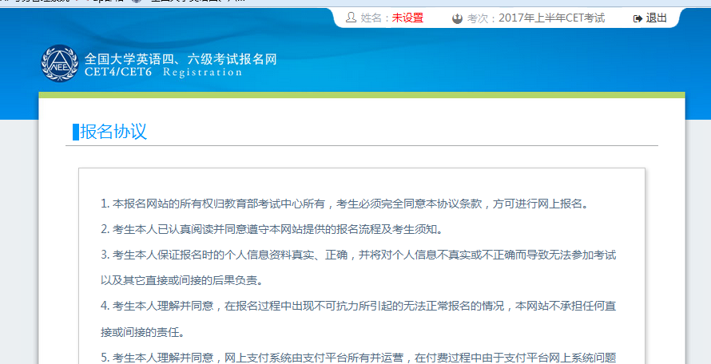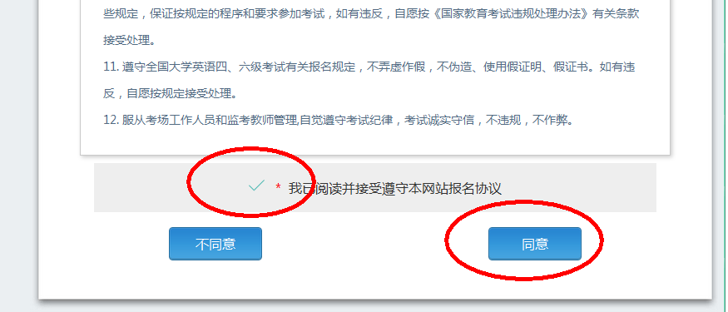
- 进入资格审核界面，输入三项必填项：证件类型（不支持军官证）、证件号码、姓名；
点击“查询”：
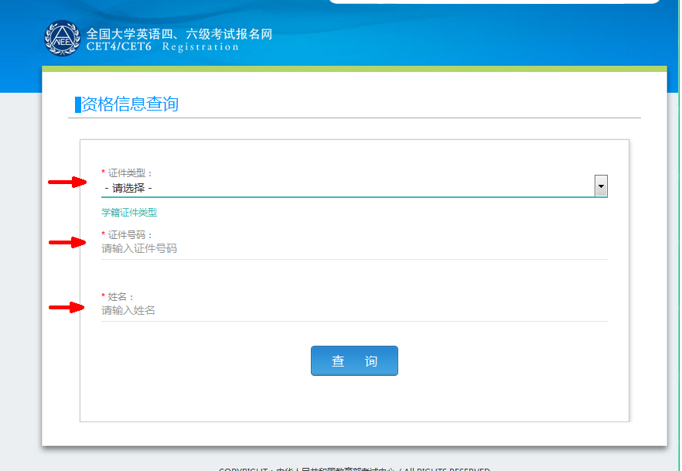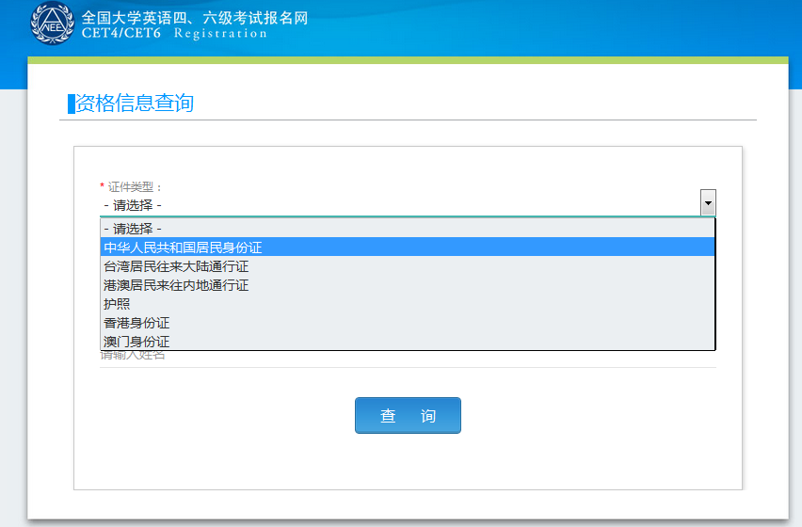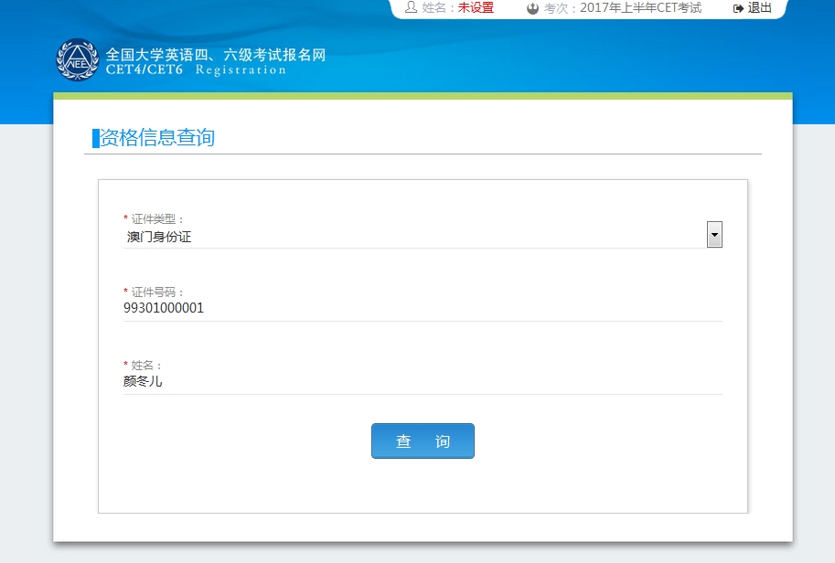
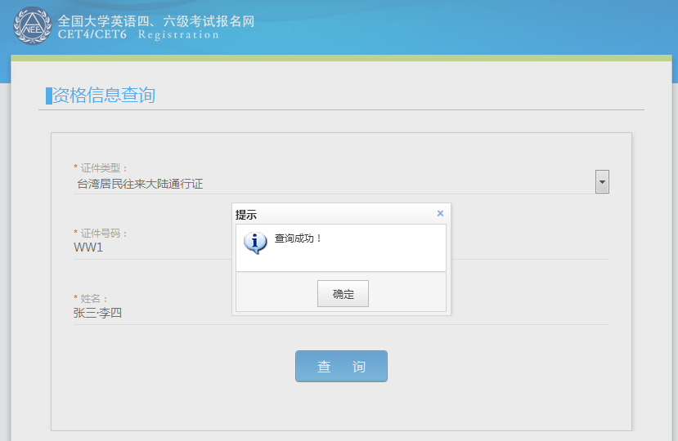
- 进入确认学籍信息及资格信息界面：
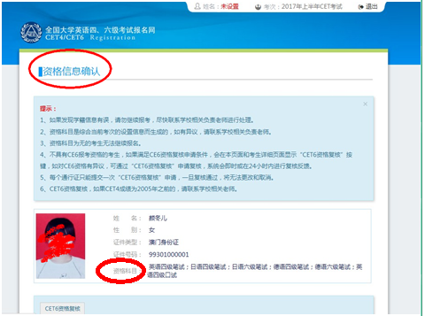
若考生反映有六级资质，资格科目却没有六级显示，可建议考生点击下方“CET6资格复核”：
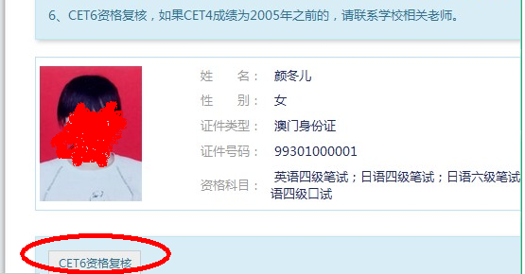
输入2005年（含）以后的四级笔试准考证号码，点击“保存并提交复核”：
（若成绩为2005年以前的或忘记笔试准考证号码均需要联系学校相关老师进行咨询。）
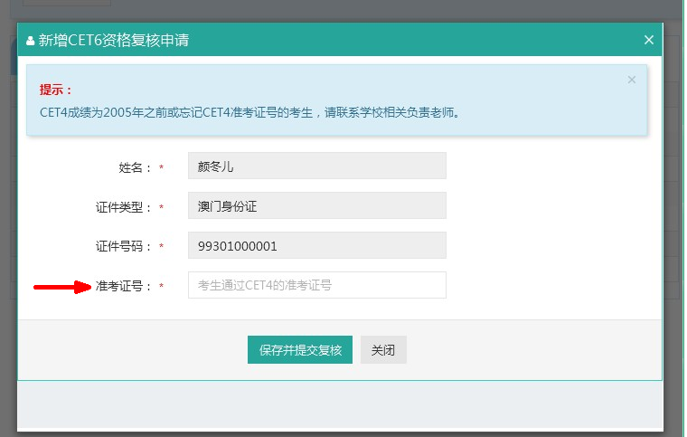
提示：除非复核失败，不可再次修改复核信息，点击“确定”：
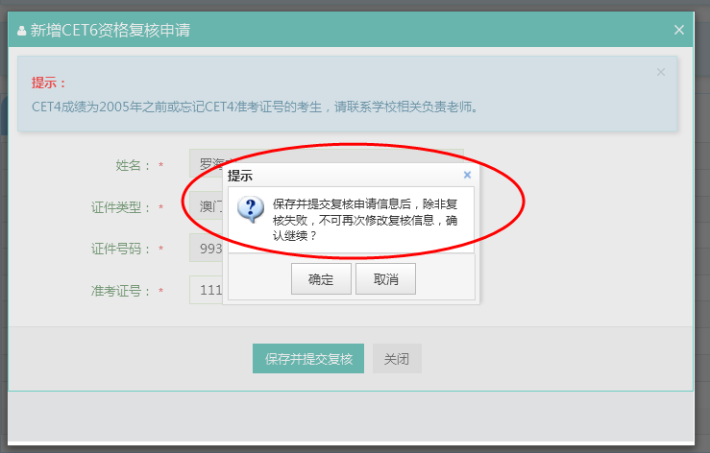
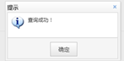
系统会在24小时内进行复核反馈，请考生稍后随时登录网站再次点击“CET6资格复核”查看复核状态，一旦复核通过，将无法更改和取消。
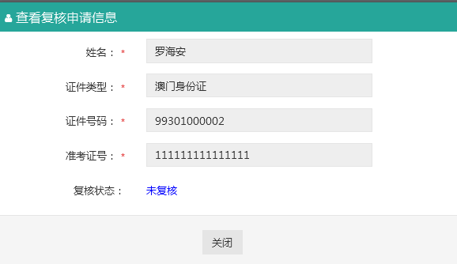
- 学籍信息与资格信息无误后勾选页面下方确认按钮：
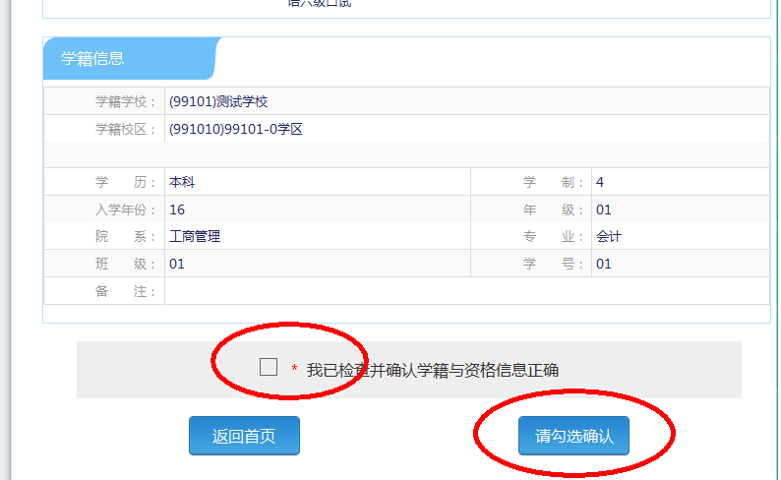
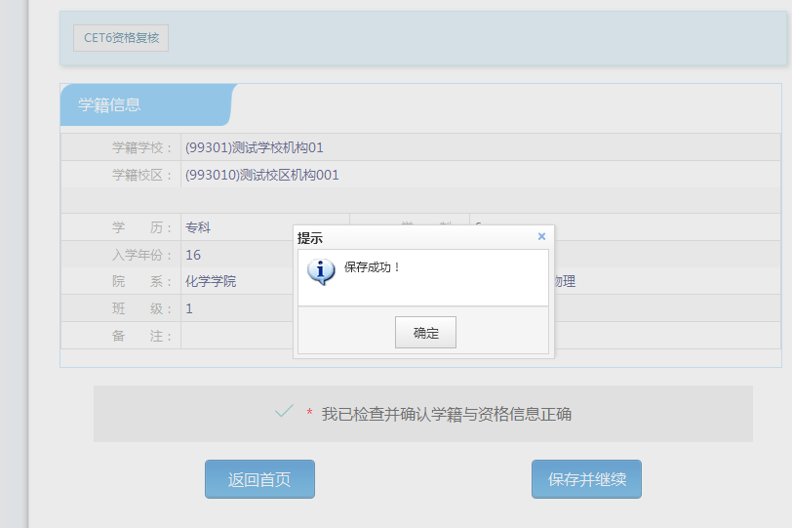
- 进入笔试报名界面，一旦通过学籍、资格验证后，页面上方姓名就绑定为该学籍考生。
阅读报考须知及省通告：
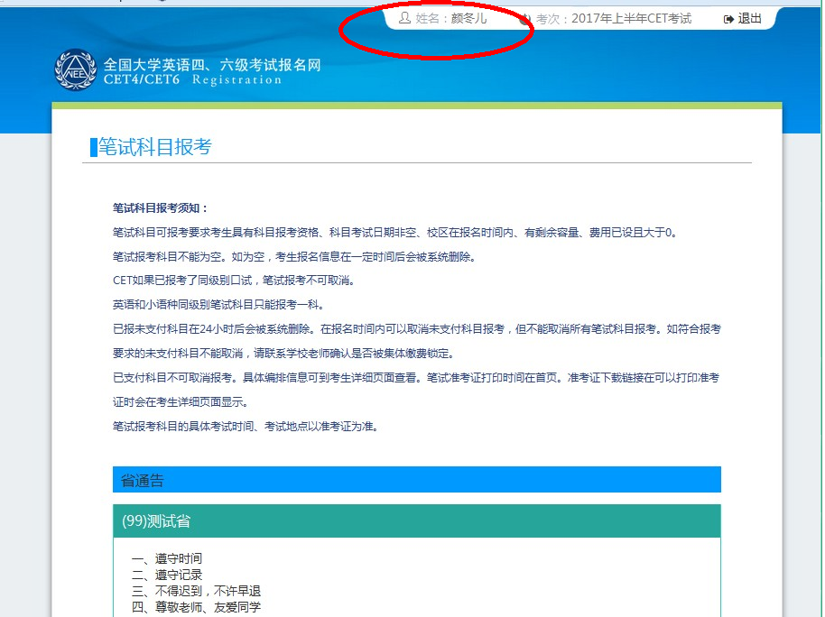
- 选择笔试科目：
注：同级别科目仅能报考一科。如英语四级与日语四级无法同时报考。
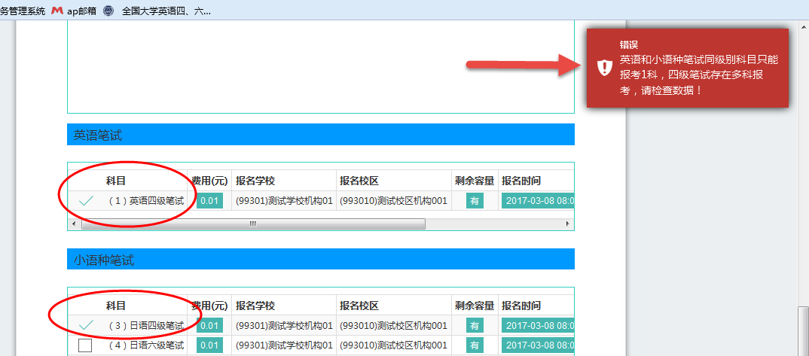
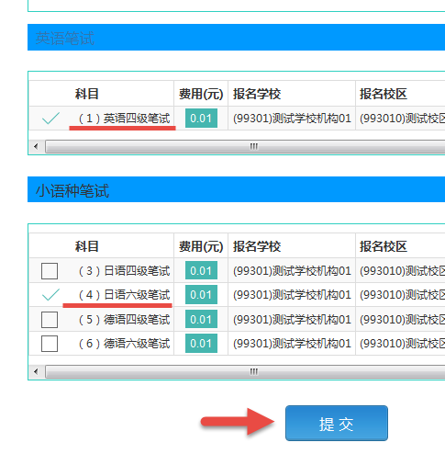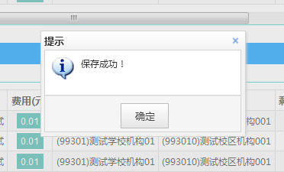
- 进入报名信息界面：
可看到报名流程的进度：已完成笔试报考，可直接在下方进行缴费。
也可在页面中间部分继续选择“口试报考”；
或“CET6资格复核”（同“6”）：
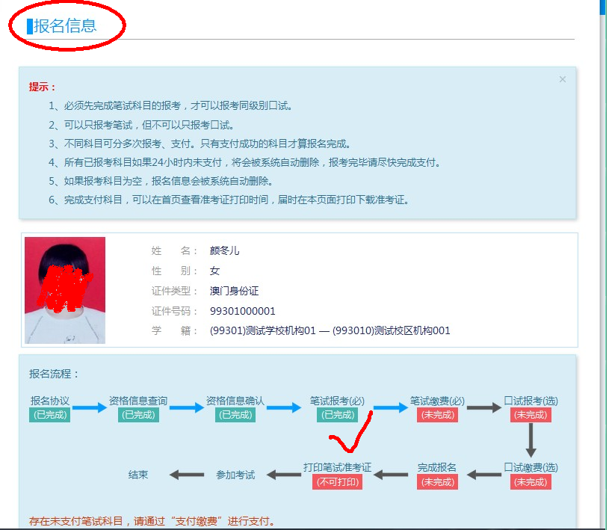
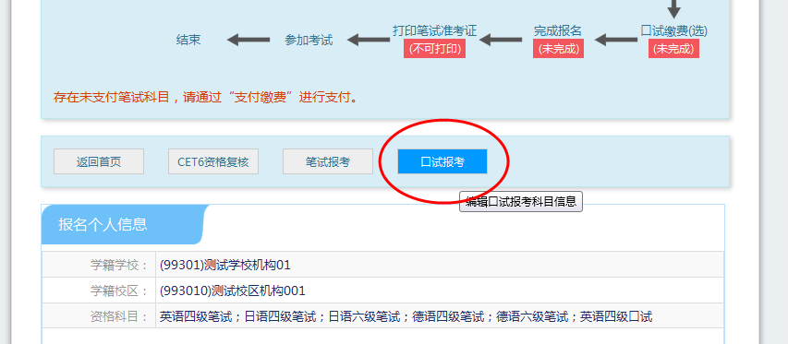
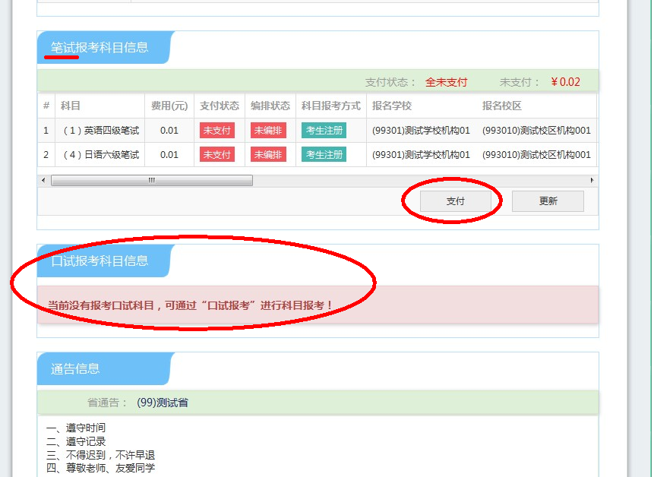
- 选择口试科目校区：
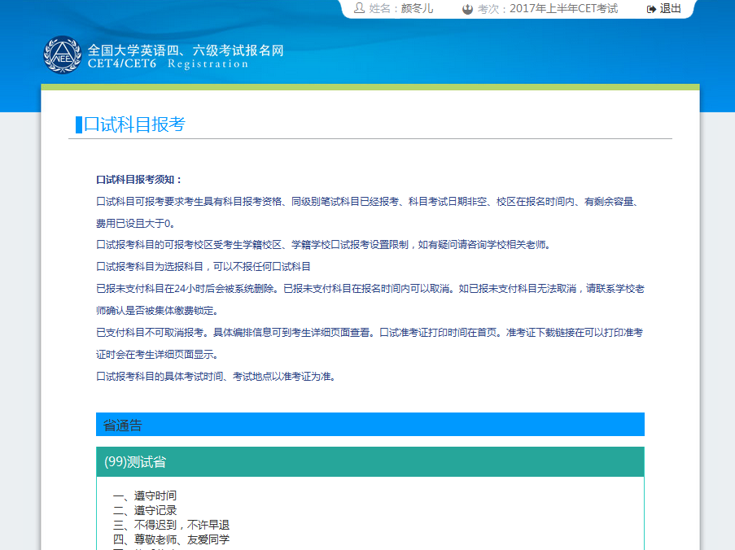

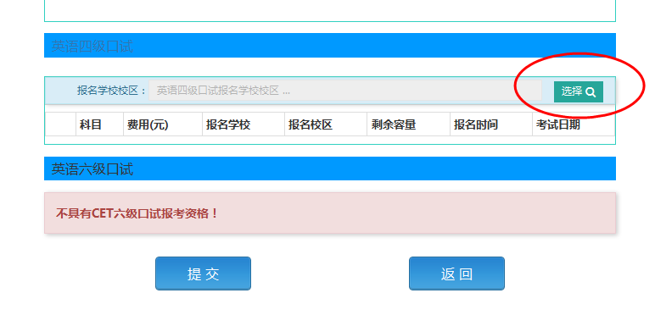
- 以网站显示校区为准，若剩余容量显示无，可选择其他校区：
勾选科目，点击“提交”：
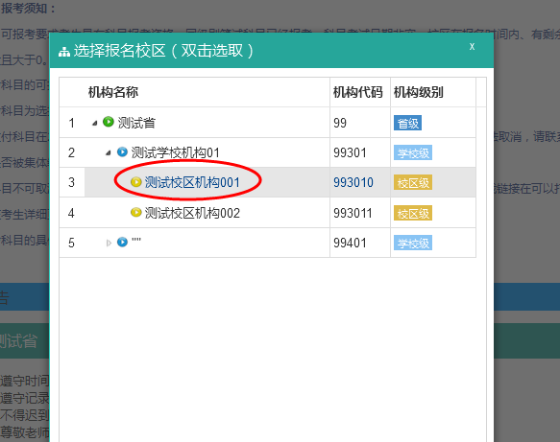
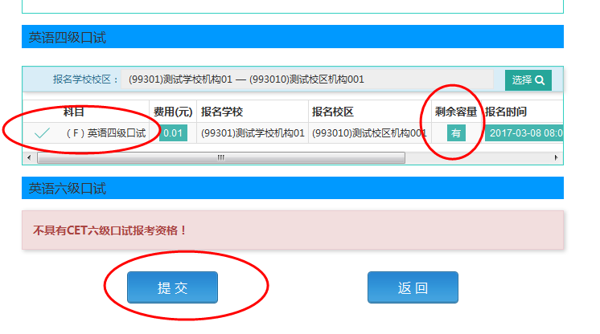
- 查看报名信息，口试已完成报考：
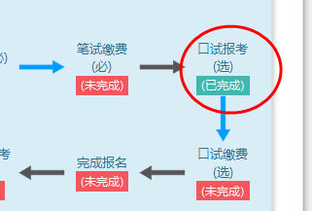
- 在页面下方查看笔试及口试科目信息，无误后点击“支付”：
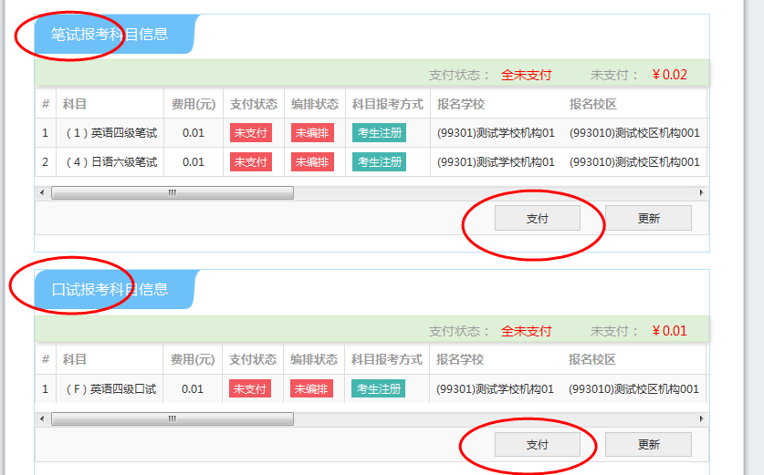
页面提示确认报考信息，点击“去支付”，再次提示确认报考信息，点击“确定”：
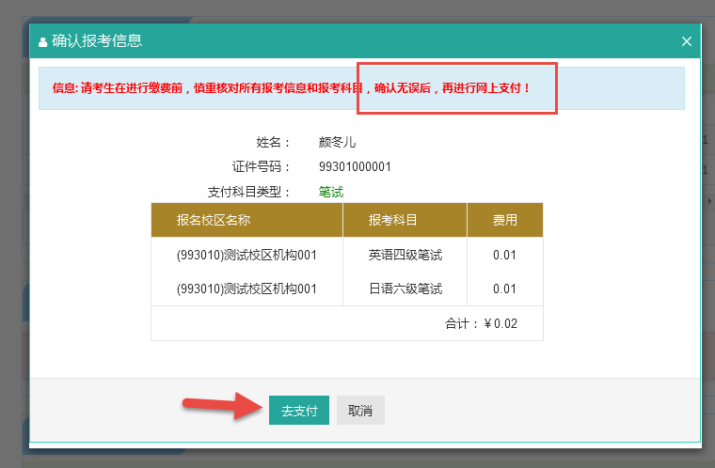
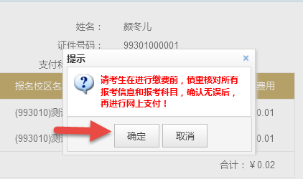
- 页面跳转至支付平台，选择支付方式：
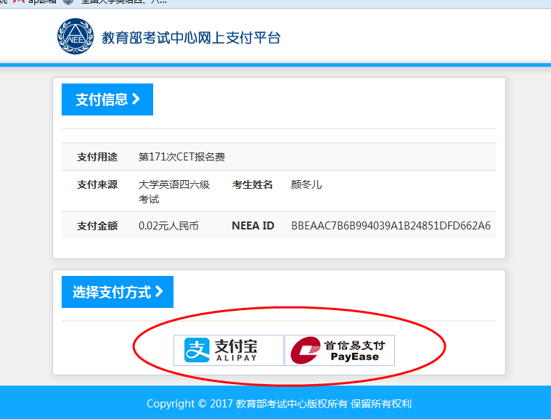
选择“支付宝”，点击“确定”，页面跳转至支付宝网站进行支付。
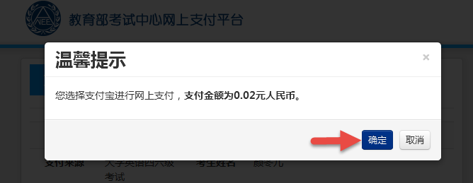
选择“首信易支付”，选择“支付银行”，点击“确定”，页面跳转至银行界面进行支付。
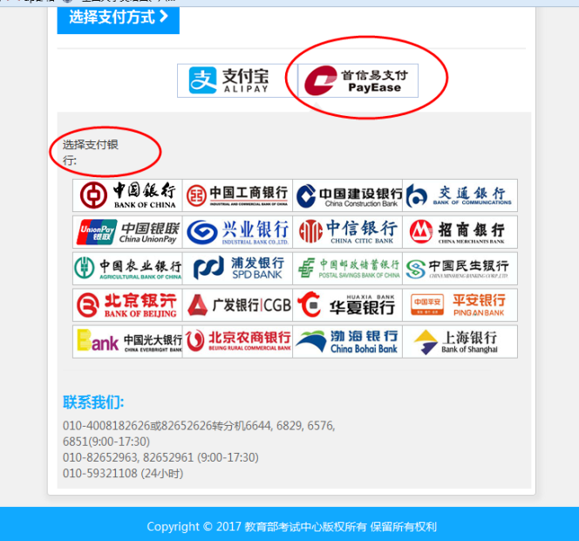
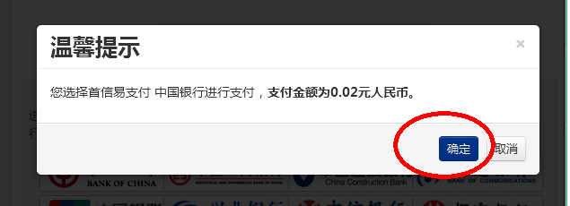

- 账号密码使用及找回
- 注册通行证账号
步骤一：
登录CET报名网站：
点击进入报名：
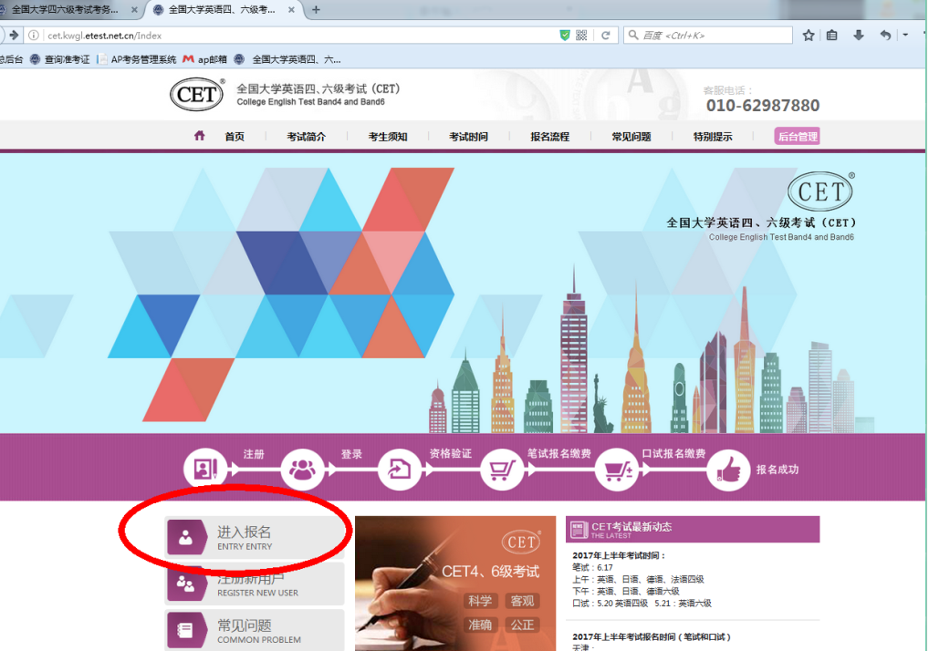
步骤二：
点击“点击注册”：
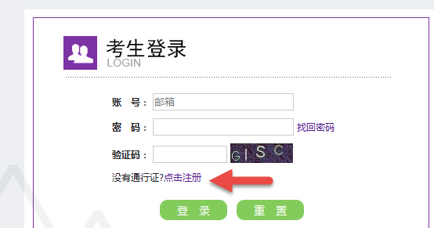
步骤三：
输入电子邮箱、密码及验证码，个人资料可选填，
点击“提交”：
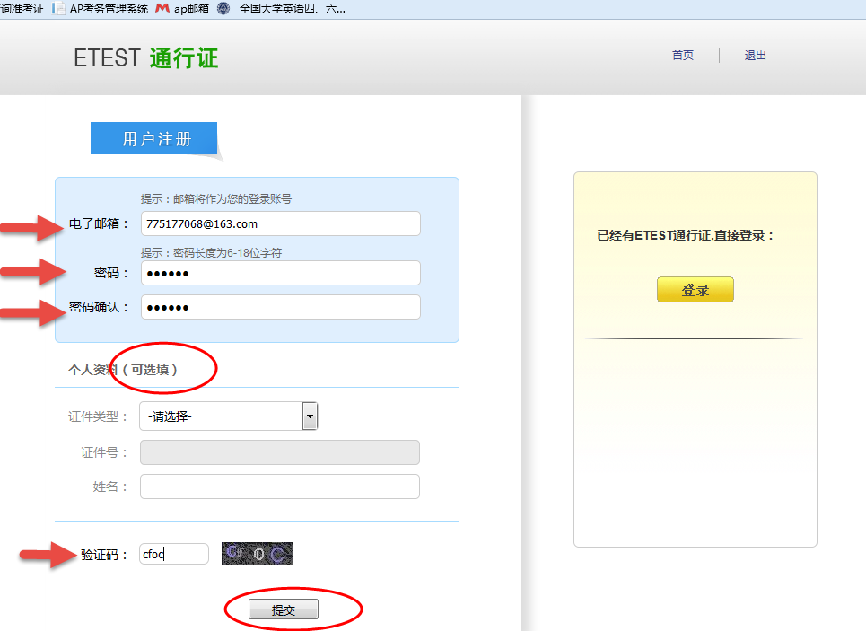
步骤四：
输入账号邮箱、密码及验证码，
点击“登录”：
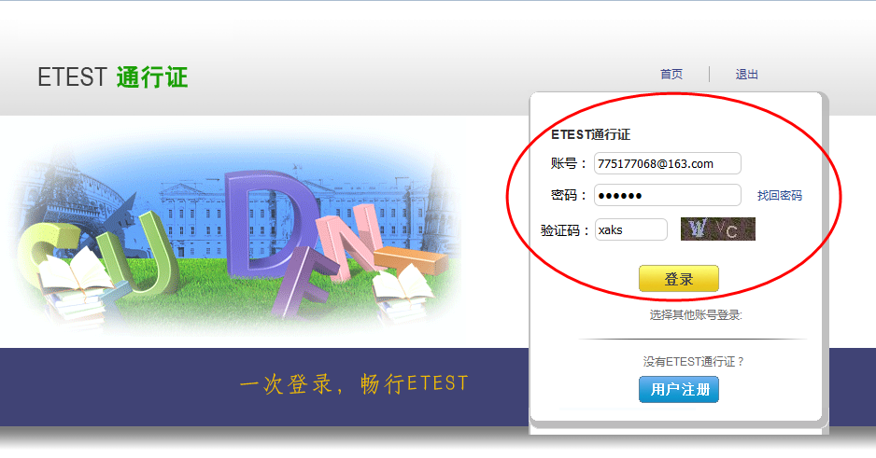
步骤四：
若可看到账号信息，证明注册成功，可在此通行证网站修改个人账户资料及密码：
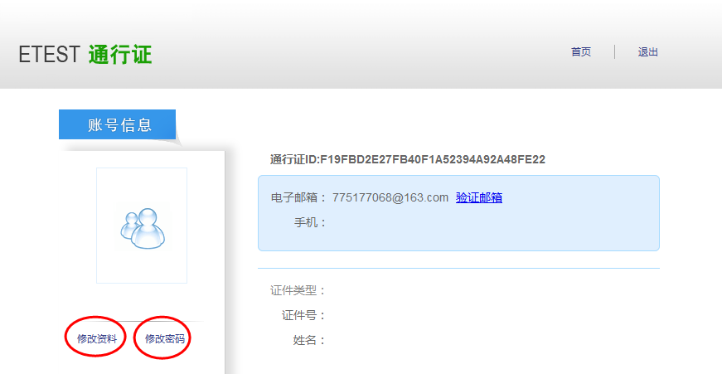

步骤五：
再次打开cet报名网站即可登录进行报考。
- 密码找回
步骤一：
登录CET报名网站：
点击进入报名：
步骤二：
点击找回密码：
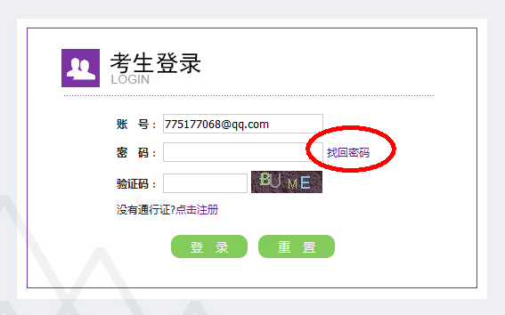
步骤三：
输入邮箱号、验证码，点击“找回密码”：
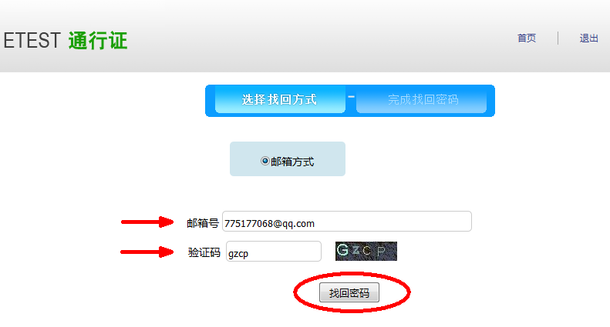
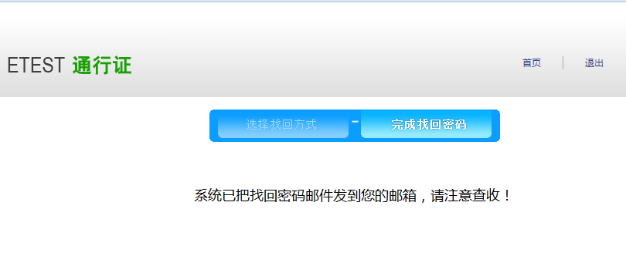
步骤四：
登录个人邮箱找到系统发送的密码重置链接，
（链接分为教育网用户、非教育网用户，第一条链接无法打开，可点击第二条。）
输入邮箱名称及密码并再次确认后点击提交，显示修改密码成功：
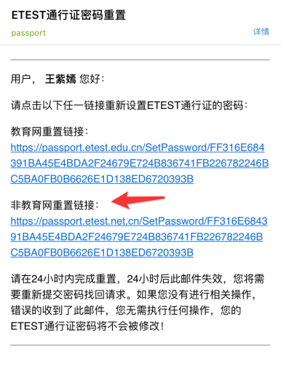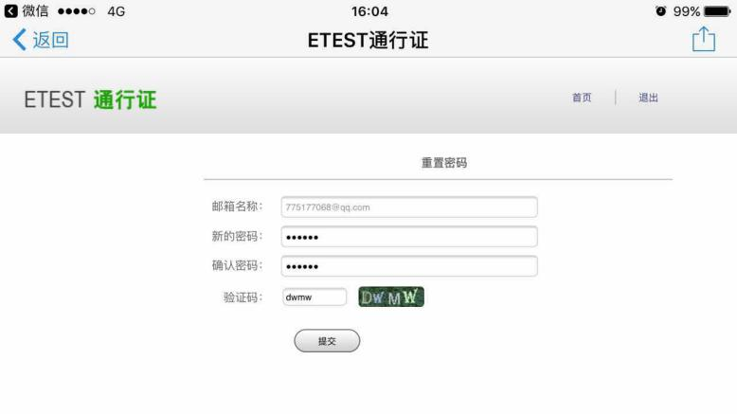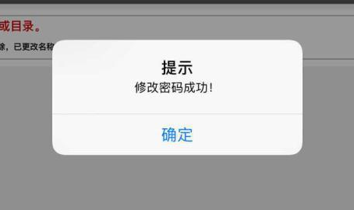
步骤五：
考生需重新打开报名网站点击进入报名，输入邮箱账号及找回的密码进行登录。
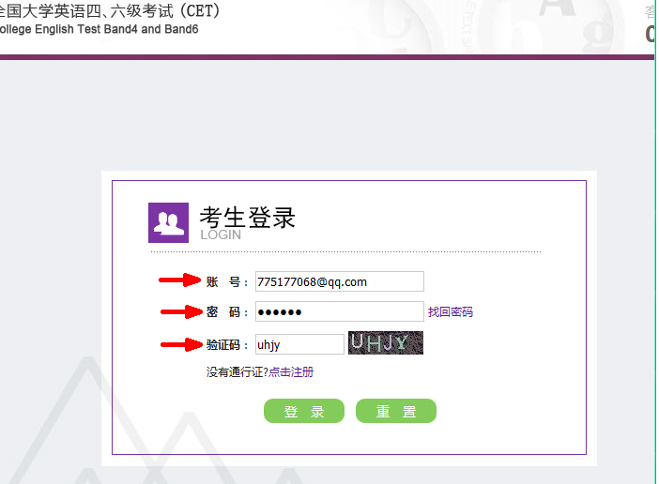

- 账号找回
步骤一：
点击CET后台左侧功能菜单中“考生管理”，
右侧“报名机构“与“考试机构”选择其一，输入考生证件号码，
点击查询：
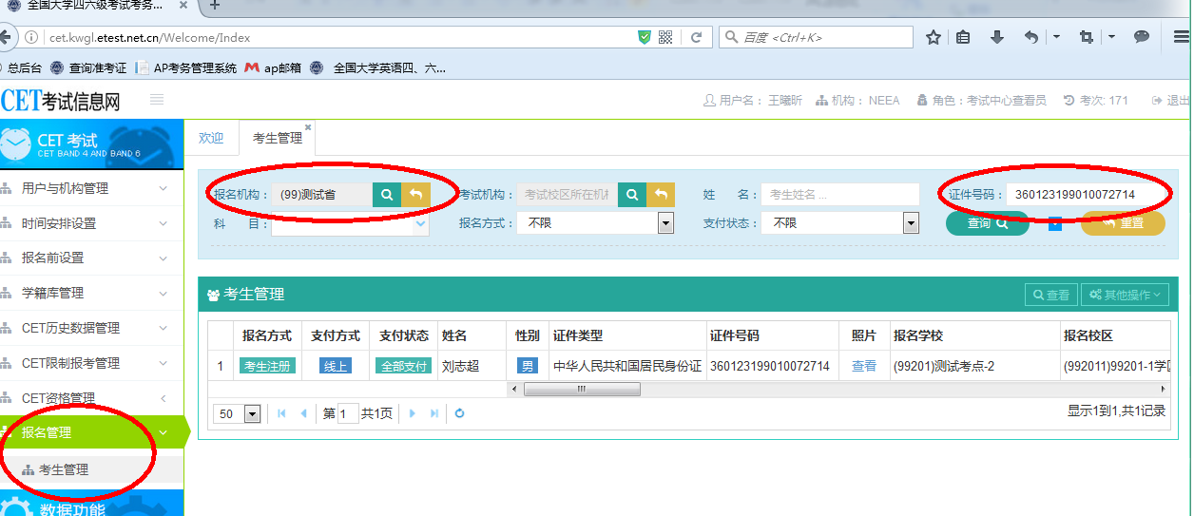

步骤二：
选中考生，点击右上方“其他操作”—“通行证ID管理”：
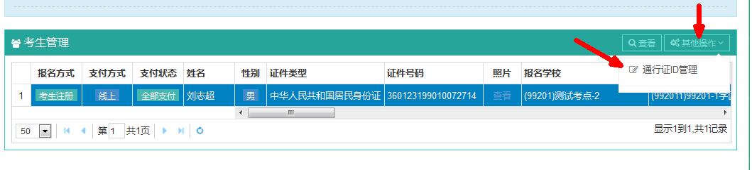
步骤三：
核实两项考生信息后，将通行证邮箱告知考生。
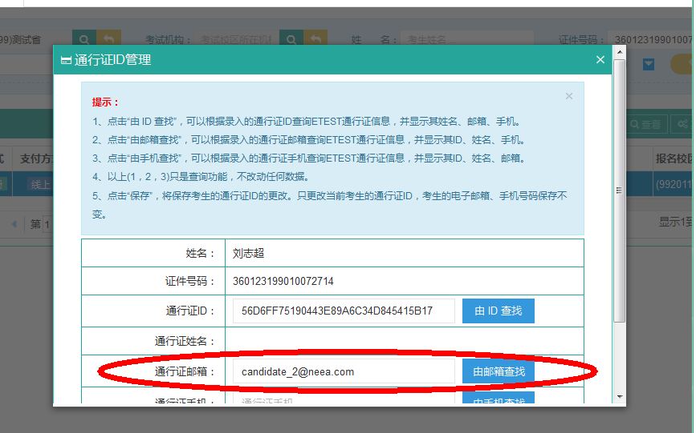

- 更改账号邮箱：
- 考生注册邮箱错误，记得密码：
步骤一：
考生需自行登录通行证网站修改邮箱：
登录报名网站，点击“注册新用户”：
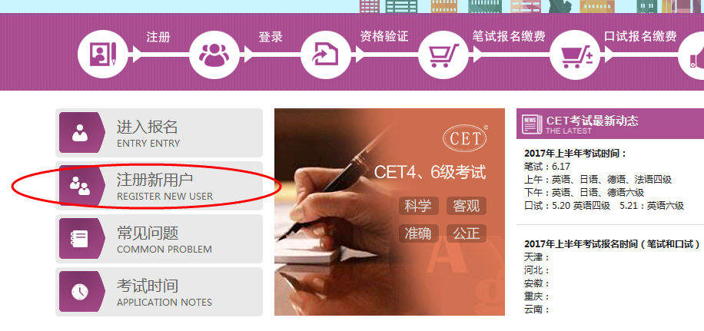
步骤二：
进入通行证网站，点击右侧“登录”：
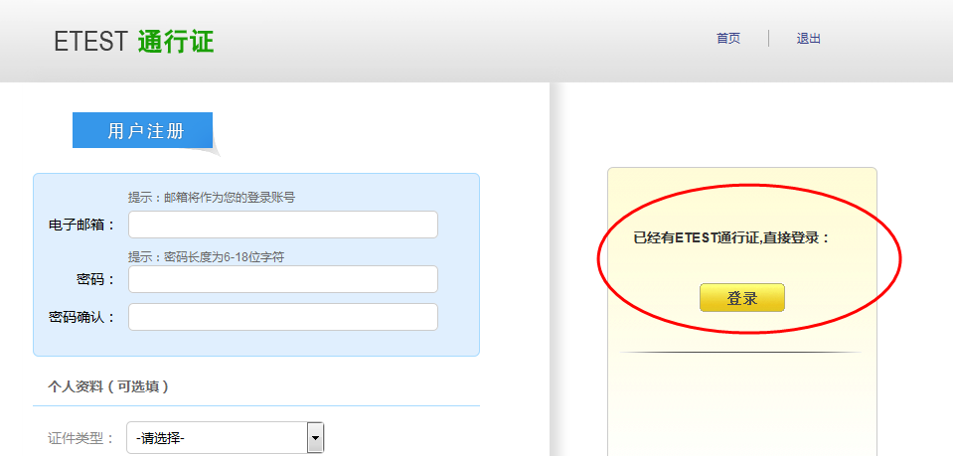

步骤三：
输入错误的邮箱及密码、验证码，点击 “登录”：
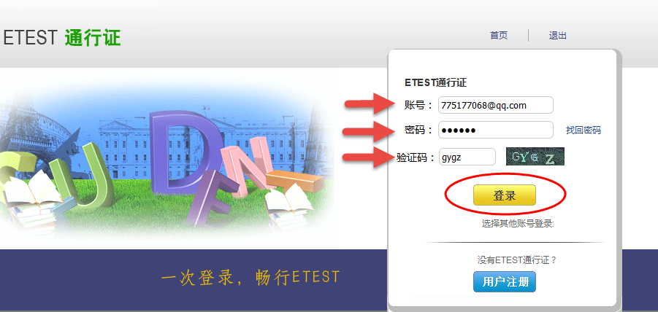

步骤四：
点击左侧“修改资料”：
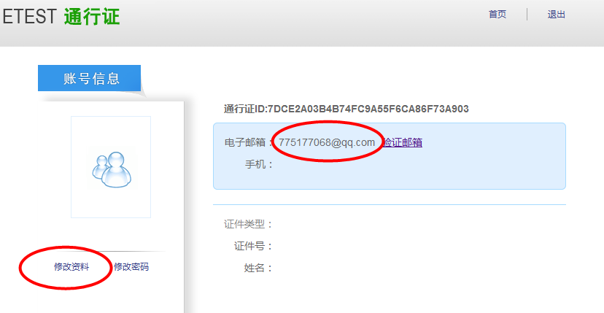
步骤五：
在电子邮箱输入框输入正确的邮箱、验证码，点击“提交”：
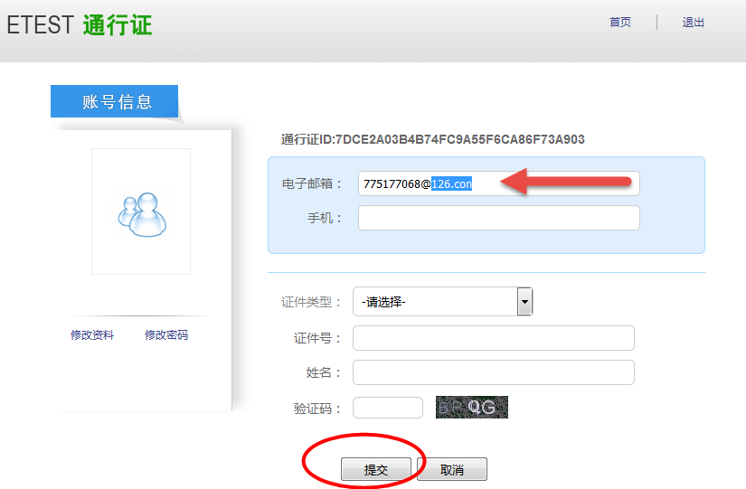
更改成功：
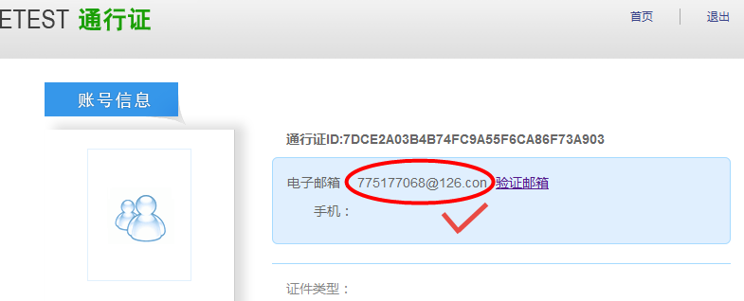

- 考生注册邮箱错误，忘记密码：
- 仅注册，未通过学籍验证，后台查不到考生信息。考生需重新注册：
流程同注册用户。
- 已通过学籍验证，考生需重新注册后，由报名中心采集考生通行证ID及新邮箱，为其重新绑定：
步骤一：重新注册，流程同注册用户；
步骤二：致电报名中心，将通行证页面的 通行证ID及新邮箱 提供给咨询专员，采集信息后提交给领导，为考生重新绑定：
